**1.Organización**:

El Ayuntamiento de Moncofa a través de la concejalía de deportes organiza la XIV Travesía a nado "Banderes Blaves" Platges de Moncofa.

2. Fecha y lugar y hora

La Travesía a nado se celebrará el sábado 6 de agosto de 2016.

La prueba discurrirá en la zona centro de la playa de Moncofa (frente a la oficina de turismo), con salida y llegada al mismo punto.

La salida de la prueba de 1500m será a las 19h y la prueba no competitiva de 700m a las 19h05'.

Las categoría infantil comenzará a las 18´30h. Solo podrán competir nadadores federados (son válidas las licencias de triatlón).

**3. Recorrido**

La distancia a recorrer será de 1.500 metros para la prueba oficial y de 700m para la prueba no competitiva y 200m los infantiles.

Los participantes tomarán la salida con el agua a la cintura.

En la prueba de 1500m se dirigirán hacia la primera boya de giro (BG1), colocada aproximadamente a 120 metros de la orilla.

Una vez alcanzado este punto, se desplazarán en dirección norte hacia la segunda boya de giro (BG2)donde cambiaran el sentido en dirección sur. Tras esta se dirigirán a la siguiente boya de giro (BG3) donde volverán a cambiar el sentido en dirección noreste para buscar la primera(BG1) y finalizar el recorrido en dirección hacia la playa y traspasar el arco de meta.

Las boyas de giro (BG1) deberán dejarse a la izquierda y el resto (BG2, BG3) a la derecha tal y como se muestra en la imagen del recorrido.

En la prueba no competitiva tras la salida se dirigirán hacia la primera boya de giro (BG1) la cual dejaran a la derecha para dirigirse a la tercera boya de giro (BG3) la cual rodearan para volver hacia la primera boya de giro (BG1) de nuevo y salir hacia la orilla.

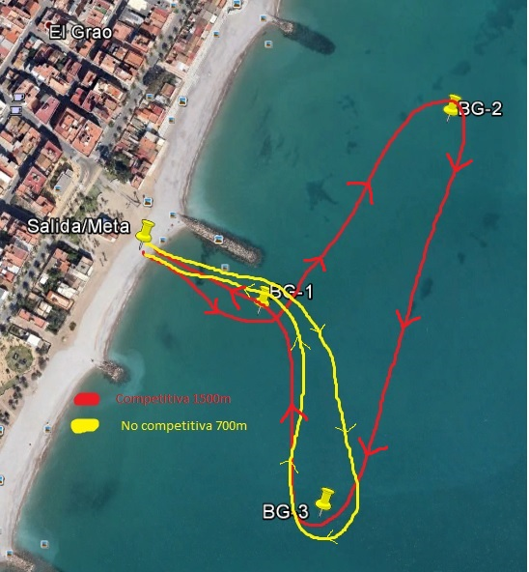

**4.Participación**

La participación en la XIII Travesía a nado "Banderes Blaves" Platges de Moncofa está abierta a las personas mayores de 13 años.

No se admitirán participantes de edades inferiores a las señaladas.

Todos los nadadores mayores de 18 años podrán participar, debiendo acreditar su identidad mediante DNI el día de la prueba. Los nadadores menores de edad deberán estar en posesión de la licencia federativa expedida por la Federación de Natación

de la Comunidad Valenciana (FNCV) y remitir a la organización la autorización paterna correspondiente en la dirección de correo esports@moncofa.com junto con la fotocopia del DNI del representante legal (padre/madre/tutor) para poder participar.

Los nadadores federados deberán estar en posesión de la licencia

federativa en vigor para la temporada 2015-2016.

Los nadadores con algún tipo de discapacidad deberán comunicarlo a la organización en el momento de la inscripción para que ésta pueda proporcionar la ayuda necesaria durante la realización de la prueba.

**5. Inscripciones**

Las inscripciones se realizarán a través de la plataforma de la empresa cronometradora 42ypico (www.42ypico.es).

LA ORGANZACION DE LA PRUEBA NO SE RESPONSABILIZA DELA FALSEDAD DE LOS DATOS INTRODUCIDOS EN EL FORMULARIODE INSCRIPCIONES, RECAYENDO TODA RESPONSABILIDAD EN ELTITULAR DE LOS DATOS INTRODUCIDOS.

Éstas serán formalizadas una vez recibido el pago de la misma.

El plazo de inscripción finalizará el jueves 4 de julio de 2016 a las 12:00 horas. Se fija en 200 el máximo número de inscripciones, procediendo por riguroso orden de inscripción y pago, por lo que el plazo antes señalado podrá cambiar hasta la fecha en que se alcancen los 200 inscritos.

La inscripción en la presente travesía supone la aceptación de este

reglamento.

La categoría infantil es gratuita y se inscribirán in-situ.

*Al inscribirse en la XIII Travesía a nado "Banderes Blaves" Platges de Moncofa, los nadadores son conocedores que:

A) La inscripción supone la autorización para el uso libre del nombre del participante y su foto o imagen en todos los medios de

comunicación (on line y off line) acreditados y relacionados con el club organizador, ya sea en el ámbito nacional o internacional por tiempo ilimitado.

B) De conformidad con lo establecido en la Ley Orgánica 15/1999, de 13 de diciembre, de Protección de Datos de Carácter Personal, se le informa que su participación en la Prueba implica su consentimiento para la incorporación de los datos personales facilitados al fichero automatizado existente para los organizadores. La finalidad de este fichero es el tratamiento para la gestión y

desarrollo de la prueba.

**6. Precios**

El precio establecido para la prueba será de 6€

**7. Categorías**:

Se tendrán en cuenta las siguientes categorías

Categoría infantil: De 9 - 13 años

Categoría A: hasta 20 años

Categoría B: de 20 a 28 años

Categoría C: de 29 a 37 años

Categoría D: de 38 a 46 años

Categoría E: de 47 a 55 años

Categoría F: + de 55 años

**8. Premios**

Recibirán trofeo los siguientes participantes (masculino y femenino):

-Tres primeros clasificados de cada categoría.

-Tres primeros clasificados absolutos.

-Tres primeros clasificados local.

(los premios no serán acumulativos)

**9. Sistema de cronometraje**

La toma de tiempos de los participantes se realizará mediante un sistema de cronometraje electrónico.

Para asegurar la correcta toma de los tiempos, cada participante deberá asegurarse de llevar el dispositivo electrónico (chip) en cualquiera de sus tobillos durante la totalidad del recorrido, finalizando éste con el paso por el arco de meta.

La pérdida del chip imposibilita al nadador obtener su tiempo y su posición de llegada.

Todos los participantes que completen el recorrido o sean recogidos del agua por cualquier motivo, deberán pasar por la zona de meta para devolver su chip.

**10. Seguridad**

Durante el transcurso de la Travesía a Nado, los socorristas encargados del salvamento de las playas de Moncofa velará por la seguridad de los participantes contando con una embarcación de salvamento, moto acuática y una ambulancia.

Durante la prueba, además de las boyas colocadas para marcar

el recorrido, se contará con varios socorristas que orientarán a los participantes en caso de que fuera necesario.

No se permitirá la circulación de ninguna embarcación que no esté

sometida a la disciplina de la organización, en un mínimo de 100 metros a la derecha e izquierda de la línea de recorrido.

La organización advierte del riesgo que supone la natación en aguas abiertas, por lo que debe ser practicado por personas con una demostrada preparación y un correcto estado de salud. Así, cada participante asume voluntariamente los riesgos de la actividad deportiva y, en consecuencia, exime a la organización de cualquier daño o perjuicio que pueda sufrir durante el desarrollo de la prueba.

Al realizar la inscripción, cada nadador, bajo su entera responsabilidad, confirma que posee un nivel de condición física suficiente y necesaria para afrontar la travesía a nado, así como que carece de contraindicaciones médicas para tomar parte en este tipo de actividades deportivas.

**11. Control y jurados**

El control de la XIV Travesía a nado "Banderes Blaves" Platges de Moncofa será llevado a cabo por un jurado nombrado por el organizador en el que estará la propia organización y varios de los miembros de grupo de salvamento y socorrismo.

Es competencia del jurado la resolución de cualquier cuestión que aparezca en el desarrollo de la prueba.

Será motivo de descalificación:

-La incorrecta identificación de acuerdo con estas normas.

-Iniciar la salida antes de la señal del juez de salida.

-Utilizar traje de neopreno.

-Ayudarse de cualquier tipo de embarcación o medio auxiliar para mejorar la prestación en el agua (aletas, manoplas, tubos, etc.) o reducir la distancia al nadar.

-Alterar la marcha de otros nadadores.

-Acceder a la meta por cualquier otro lugar distinto del canal de llegada.

-Cualquier otra circunstancia no prevista en el presente reglamento, pero que a juicio del responsable de la organización sea constitutivo de descalificación.

**12. Horarios**

-Identificación y recogida de chips:

17'30h a 18:30h

-Salidas:

200m: 18'30 horas

1500m:19:00 horas

700m (No competitiva):19:05 horas

Los horarios de las salidas pueden ser modificados en función de la

participación en cada categoría.

-Entrega de trofeos: 20:00 horas

**13. Recogida de chips/Identificación de los participantes**

La Organización habilitará una zona de identificación y guardarropía en la que los participantes recogerán el chip y el gorro de la travesía, así como un lugar donde dejar sus pertenencias durante

la realización de la Travesía. Para recoger el chip y el gorro

será necesario facilitar a la Organización el DNI, con el cual se comprobará la inscripción.

Una vez recogidos, se procederá a marcar el hombro del

nadador con su número de participante para su correcta identificación durante la prueba.

**14. Suspensión de la prueba**

La Organización se reserva el derecho de suspender la travesía

por cuestiones climatológicas o cualquier otra circunstancia que desaconseje su celebración. Si la salida llegara a producirse, la prueba se tendrá por realizada, aunque se suspenda durante su celebración. En caso de no realizarse no se aplazaría la travesía, se daría por finalizada y se efectuaría la entrega del avituallamiento a todos los inscritos.

**15. Modificación del reglamento**

La Organización se reserva el derecho de modificar el presente reglamento, avisando a los participantes inscritos a través del correo electrónico si la modificación se realizara a menos de 15 días de la celebración de la travesía.

**16. Contacto**

Para cualquier consulta relativa al presente reglamento o cualquier otro aspecto de la travesía se puede contactar con el organizador en la dirección de correo esports@moncofa.com o en el teléfono de contacto 964580181 de 9h a 13h.